初次申请生源地助学贷款流程

一、注册、申请表填写与导出
第一步：注册
- 初次申请所需材料：本人及共同借款人身份证、户口簿和新生高校录取通知书。
- 登录生源地助学贷款学生在线服务系统网址为：https://sls.cdb.com.cn/（浏览器收藏夹里有）
收藏夹
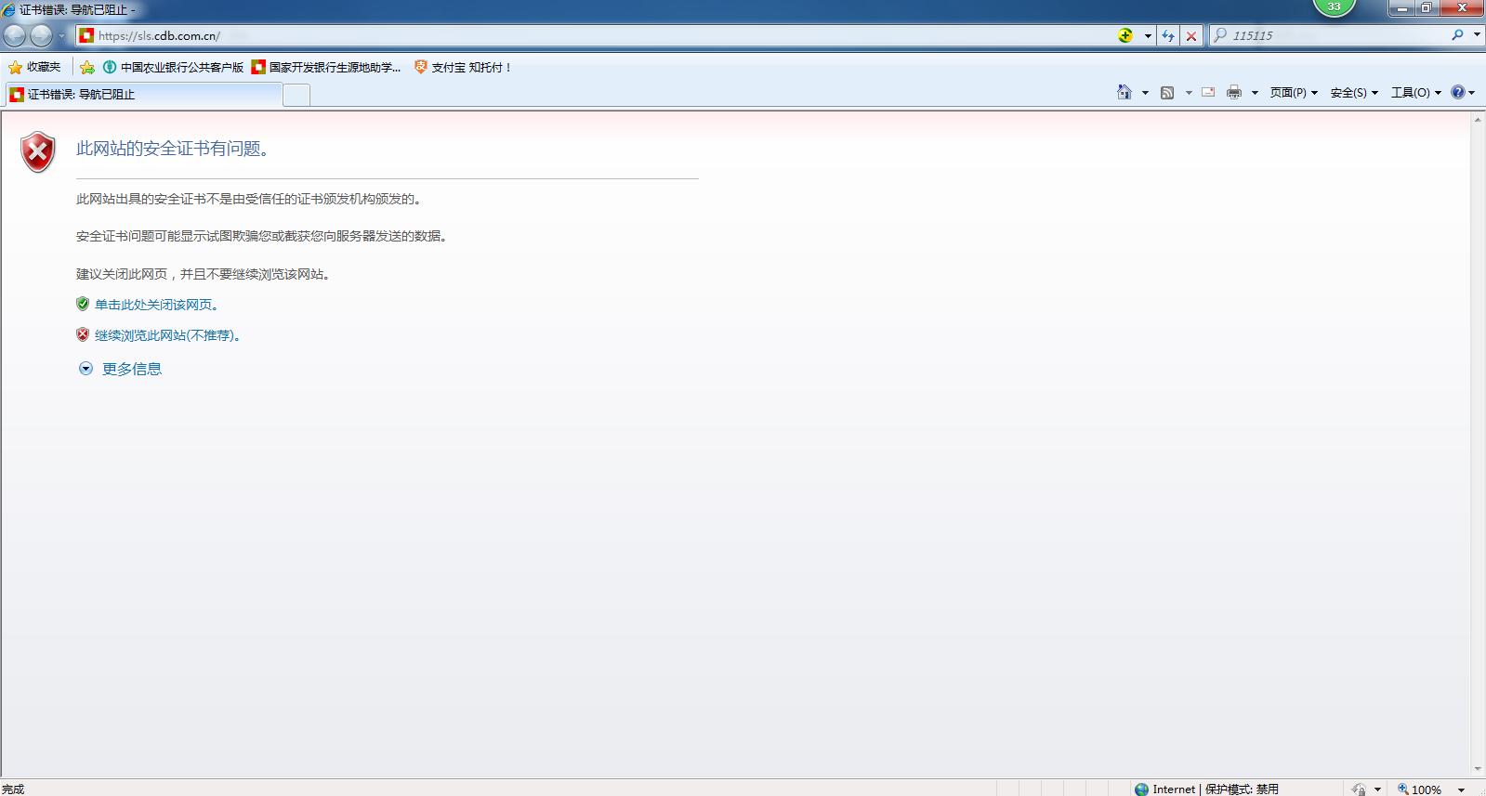
点击“继续浏览此网站”

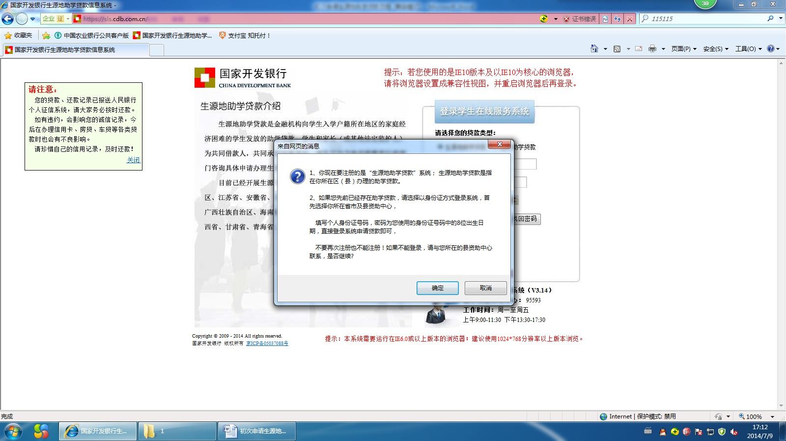
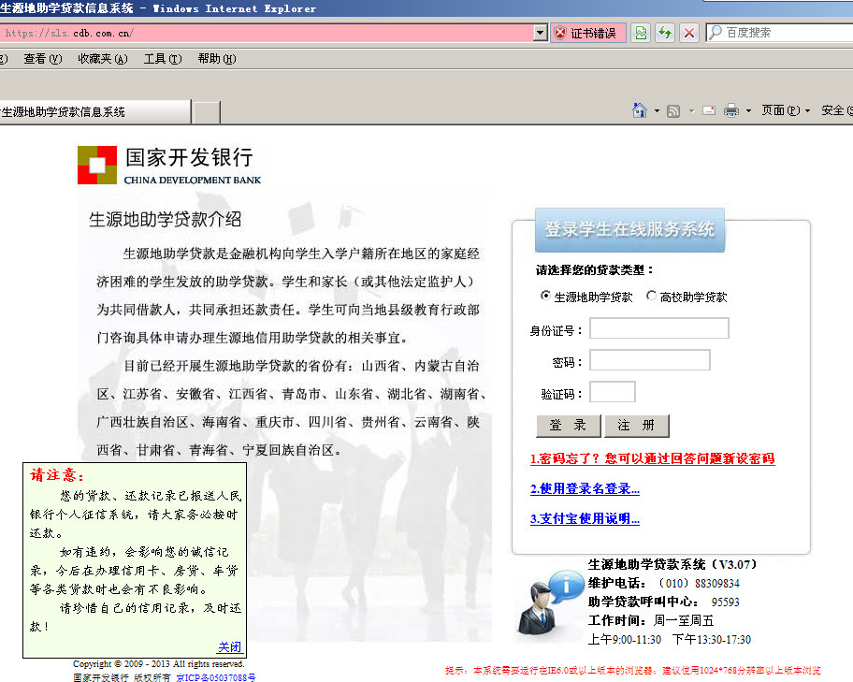
点击“点击确定”
”
点击“注册”

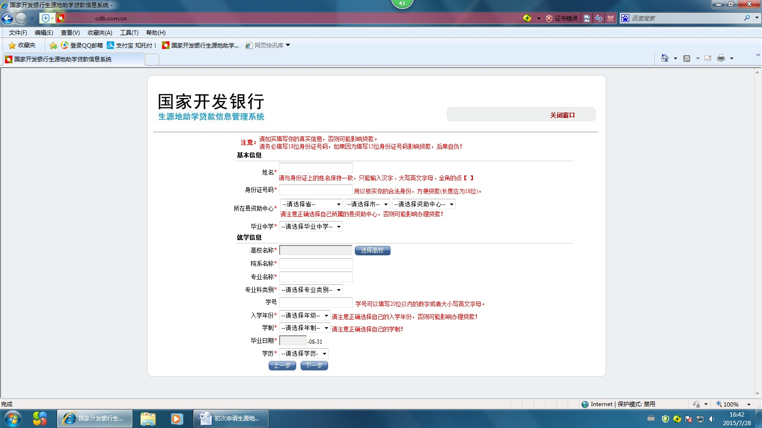
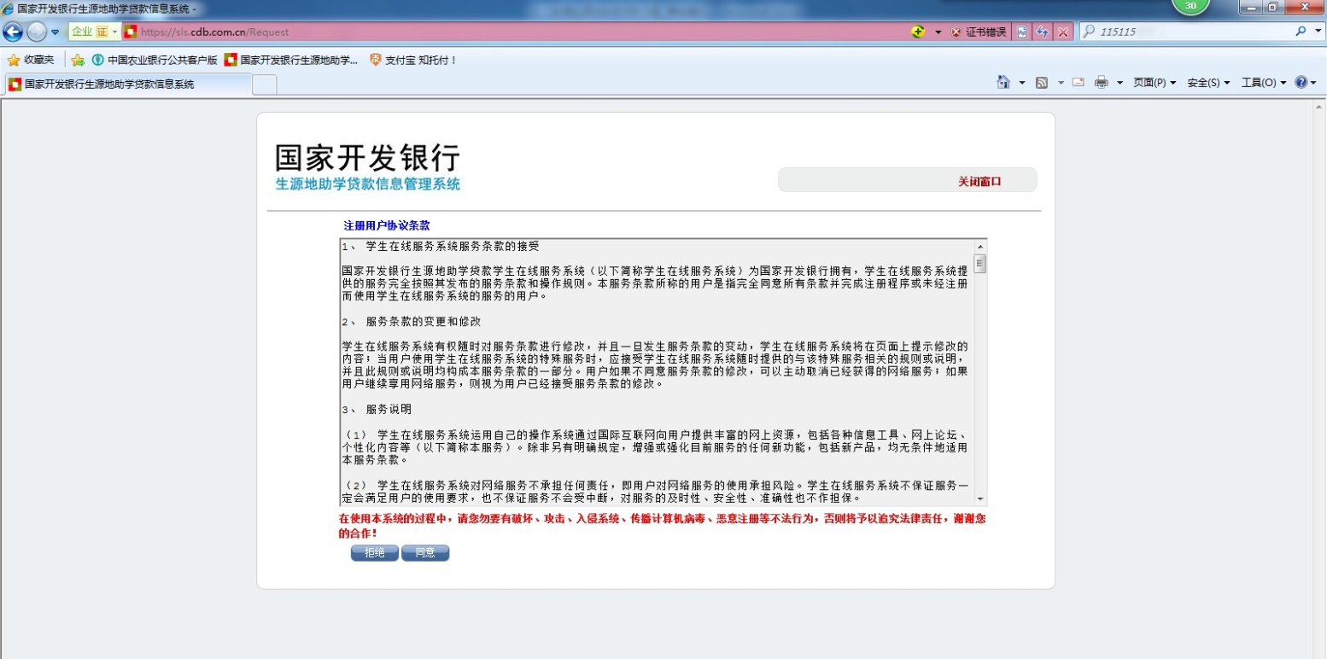
高校名称：点击选择学校

毕业中学：选择或填写，若下拉菜单里没有的，选择其他，然后填写高中毕业证上的学校，要全称。

所在县资助中心：宁夏回族自治区 银川市 贺兰县学生资助管理中心

姓名：汉字。

阅读后，点击同意

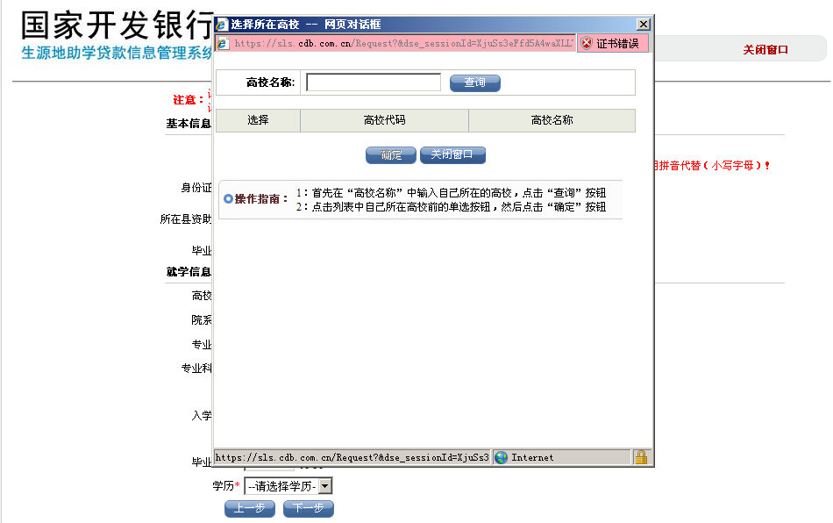
输入高校名称，点击查询

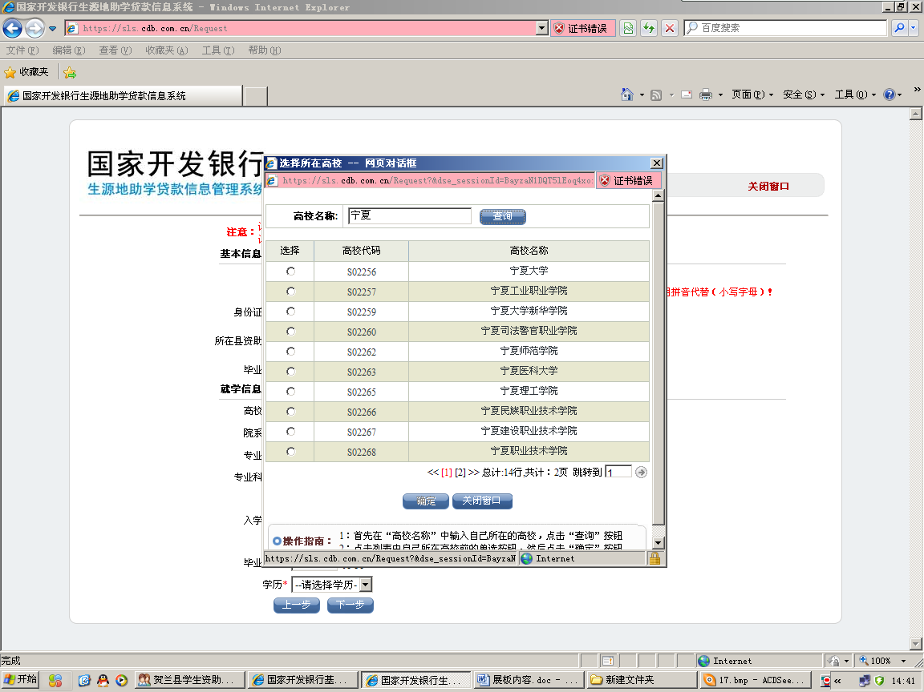
在选择处选择高校后，点击确认

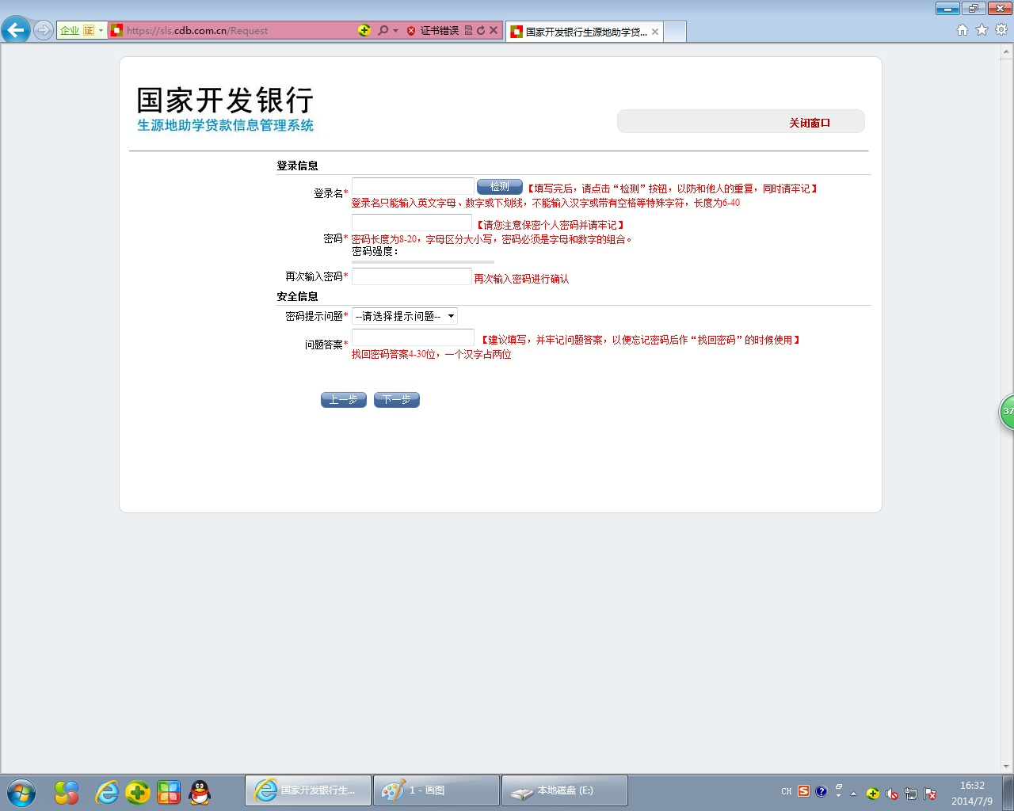
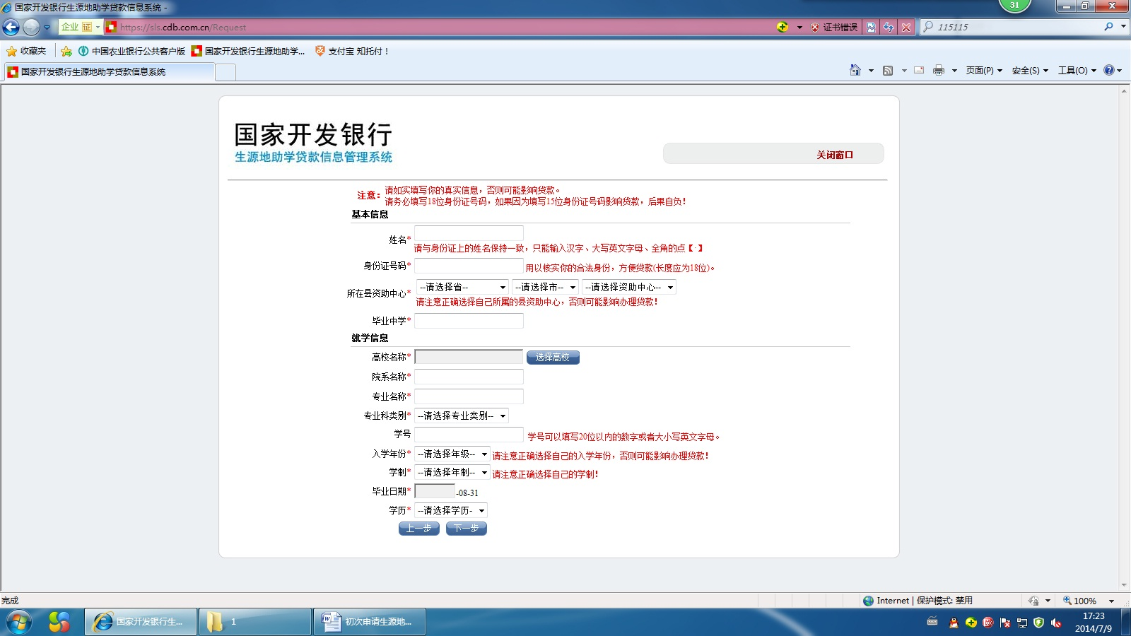
学号：大一新生不填，开学后自己登录系统进行填写，在校生首贷需要填写正确的学号

登录名：直接用身份证号，填完点击“检测”

密码提示问题一律选择“我就读的高中”

按要求填写完成后，点击下一步

按要求填写完成后，点击下一步

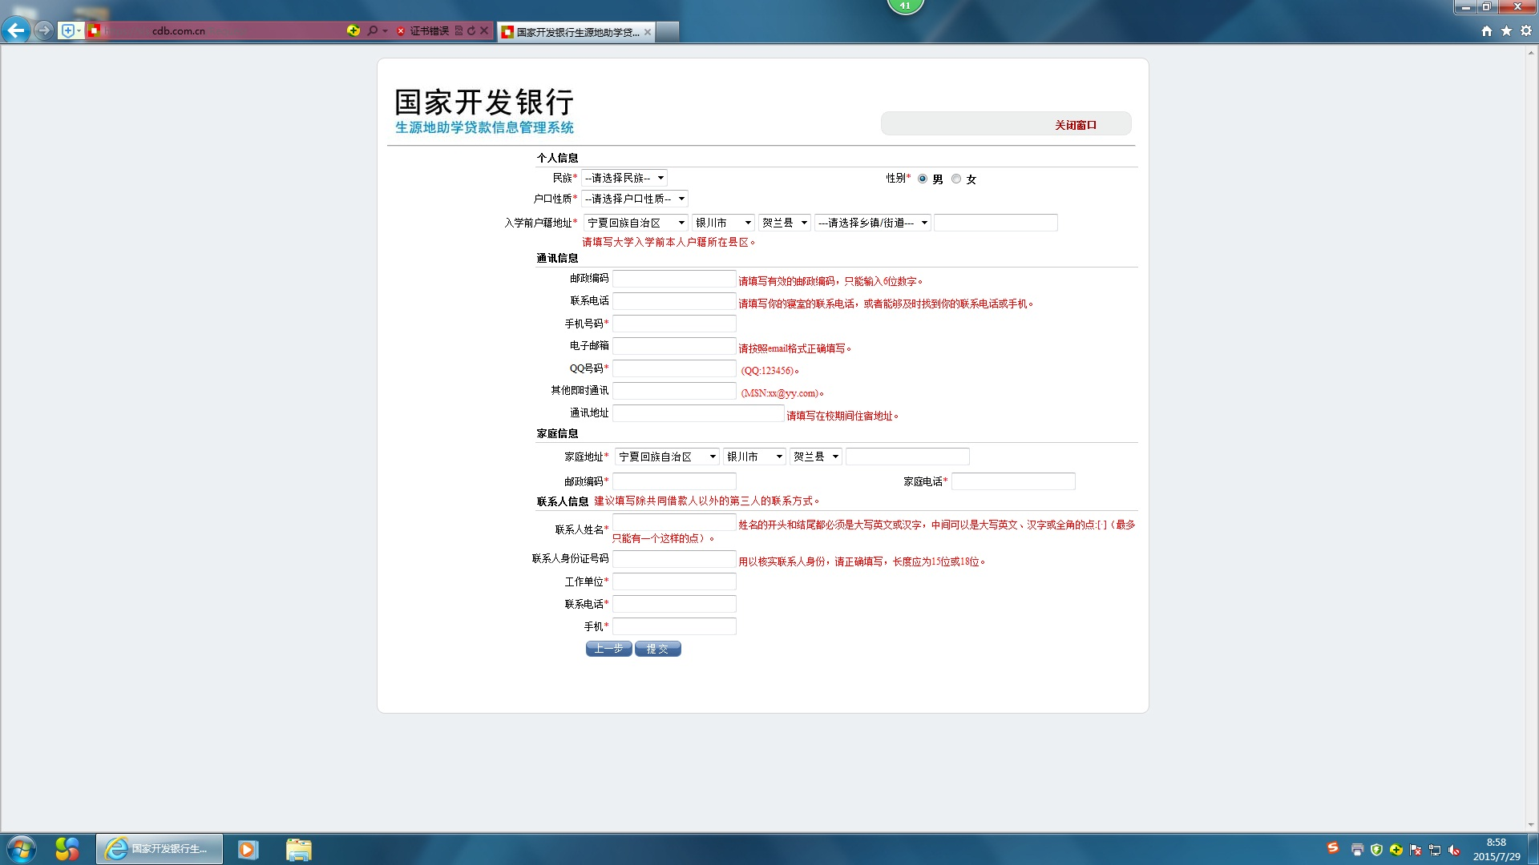
手机号码：个人的手机号，续贷时更新为大学新号

手机：联系人手机号

工作单位：农民填写务农
电子邮箱：个人的电子信箱，可用QQ号@qq.com

联系电话：联系大学的固定电话（区号+号），查录取证书上或上网查。也可添写成个人的手机

共同借款人的电话

通讯地址：大学的通讯地址，查录取证书上或上网查
邮政编码：贺兰县城及习岗镇750200，金贵镇750201，立岗镇750202，常信乡750204，洪广镇750205
联系人身份证号码：填写正确，网上要核查的
联系电话：联系人固定电话（区号+号）或手机号
邮政编码：大学的，查录取证书上或上网查

QQ号码： QQ号
入学前户籍地址：按户口薄（宁夏回族自治区银川市贺兰县）乡镇社区社队门牌号

按要求填写完成后，点击“提交”， 就会退出注册系统

联系人姓名：必须是除你本人及共同借款人以外的，父母，姑姑，舅舅等中的一个人，年龄在25岁—60岁之间，有法律行为的自然人，必须本人同意做联系人

家庭地址：（现在实际居住地址）只填写乡镇社区社队门牌号

其他即时通讯：一律填写成：weixin:微信号

性别：正确选择

户口性质：按户口薄

民族：正确选择

工作单位：农民填写务农
手机：联系人手机号
第二步：登录（注意：每年登录两次，即：每学期要登录一次）
登录生源地助学贷款学生在线服务系统网址为：https://sls.cdb.com.cn/（浏览器收藏夹里有）
收藏夹
点击“继续浏览此网站”

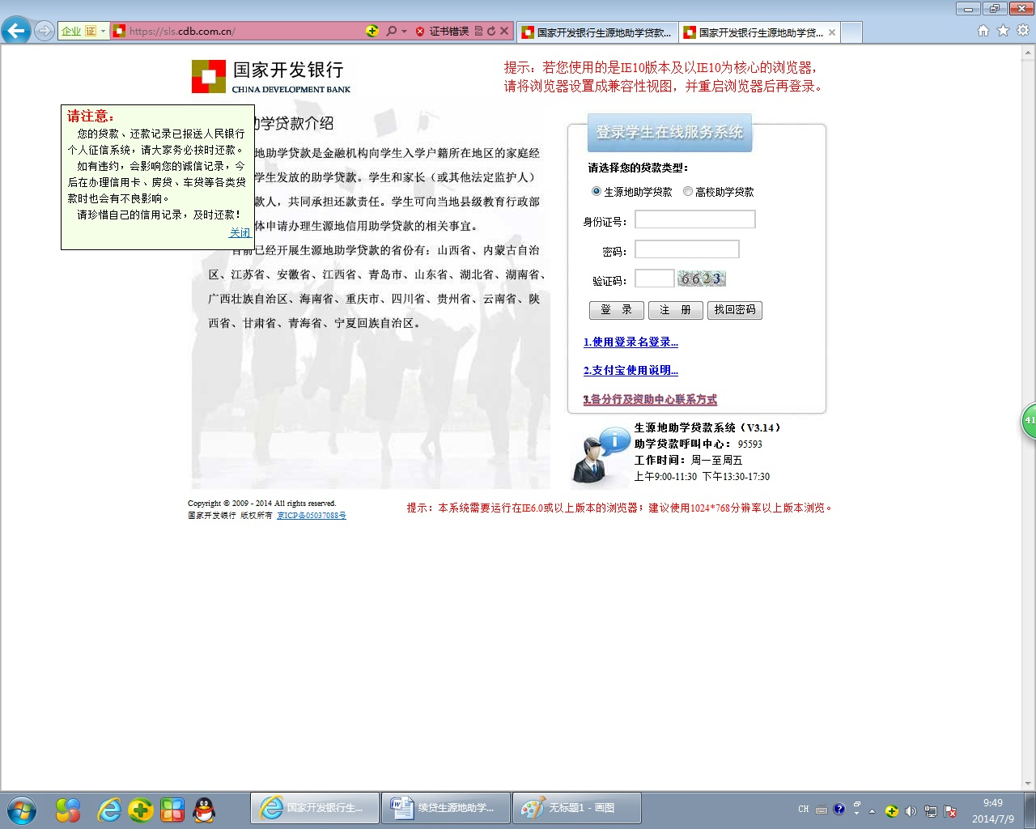
输入注册时的登录名或身份证号、密码和验证码，点击“登录”

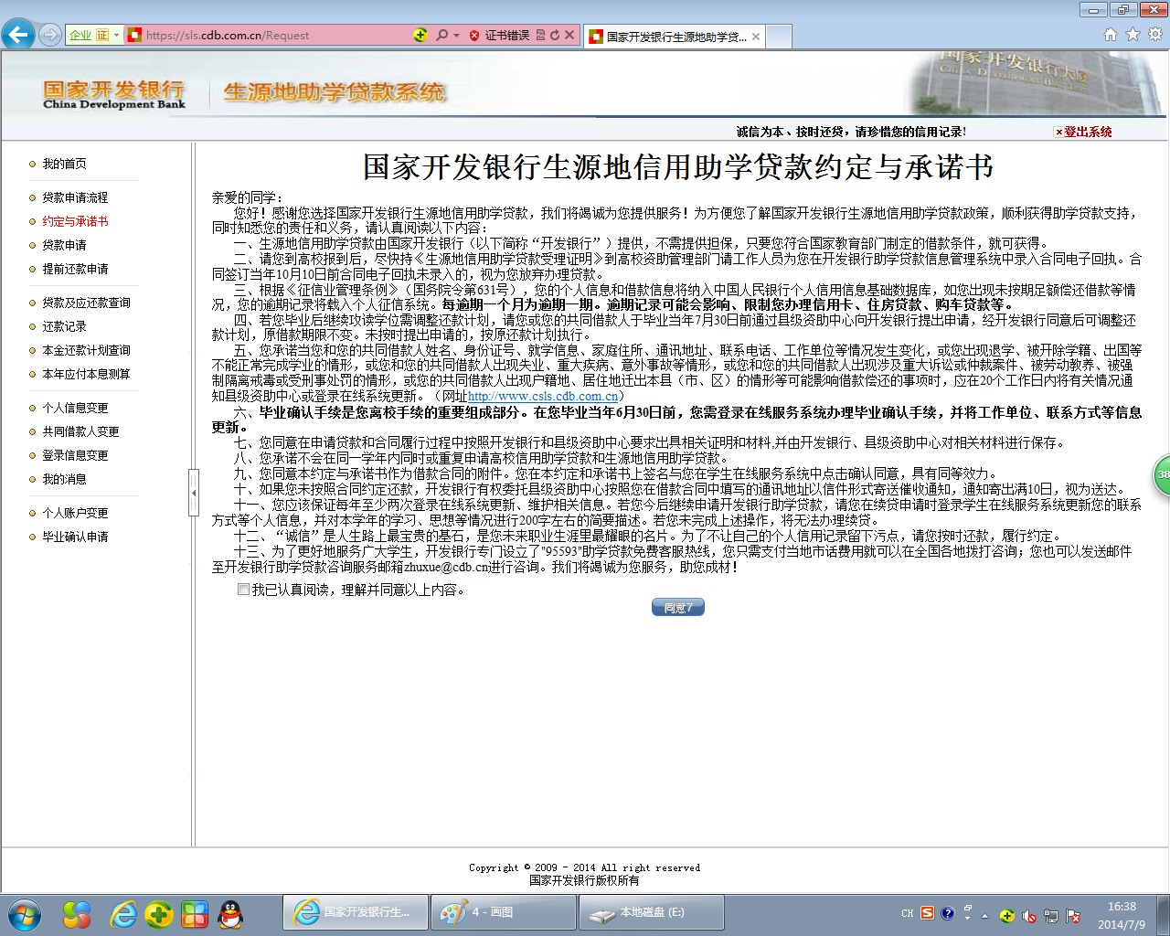
点击“约定与承诺书”

阅读后点击“我已认真阅读，理解并同意以上内容”

点击“同意”

第三步：点击左侧“个人信息变更”，核对相关信息无误后点击“提交”。若信息有变动，则更改后，在“变更原因”栏填写“信息更新”。
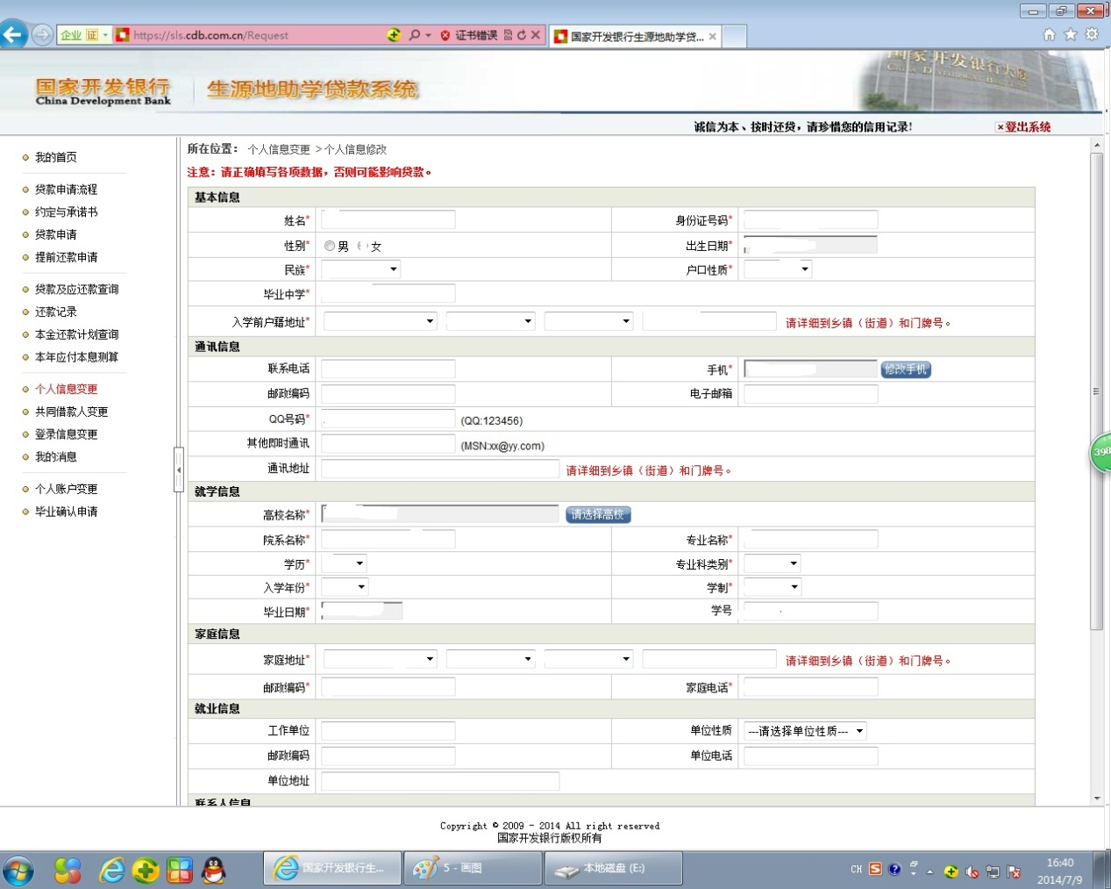
点击“个人信息变更”
第四步：点击左侧“贷款申请”
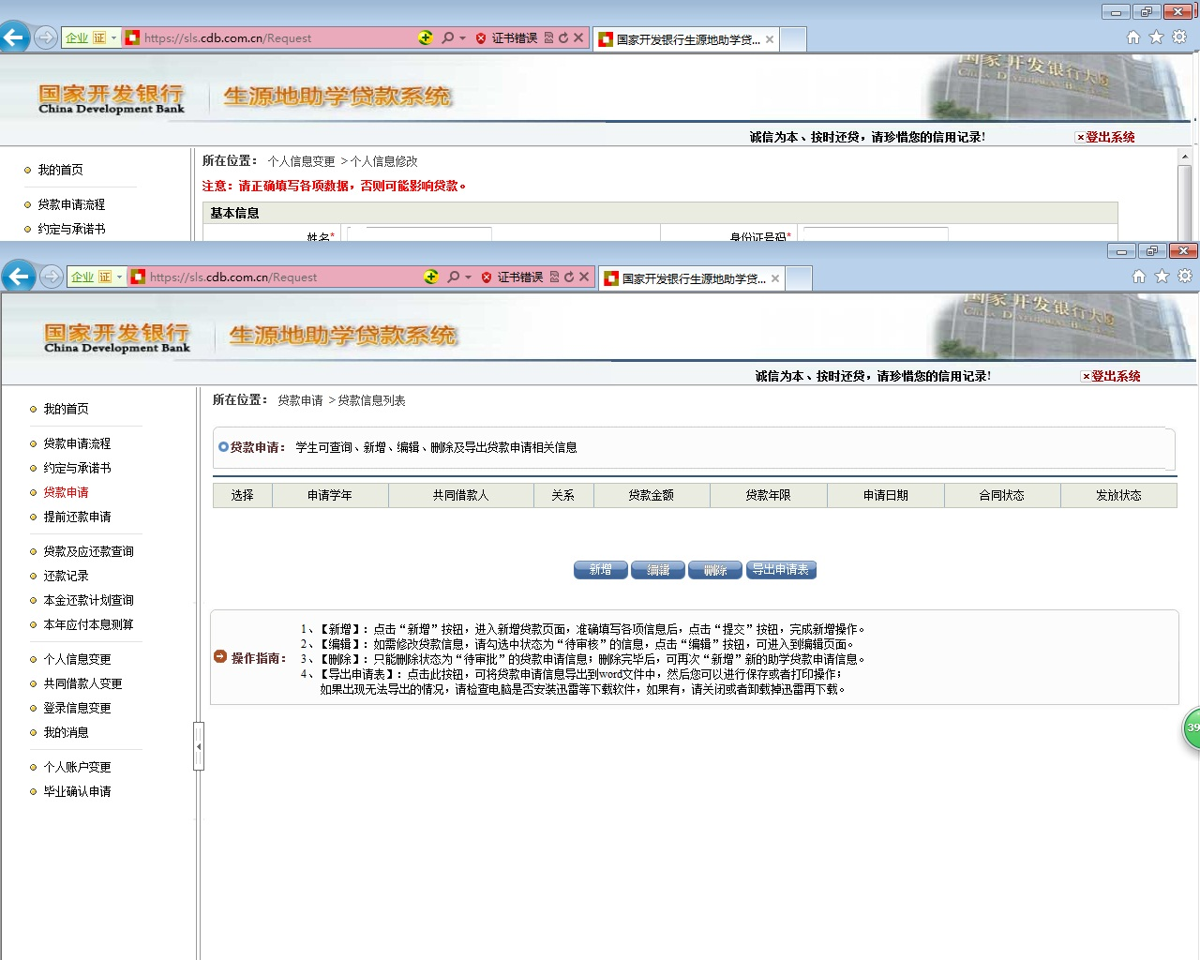
点击“新增”

点击“贷款申请”
令A=学费+住宿费 | 填写贷款金额为B
A≤1000 | B=1000
A≤2000 | B=2000
A≤3000 | B=3000
A≤4000 | B=4000
A≤5000 | B=5000
A≤6000 | B=6000
A≤7000 | B=7000
A≤8000 | B=8000
A>8000 | B=8000
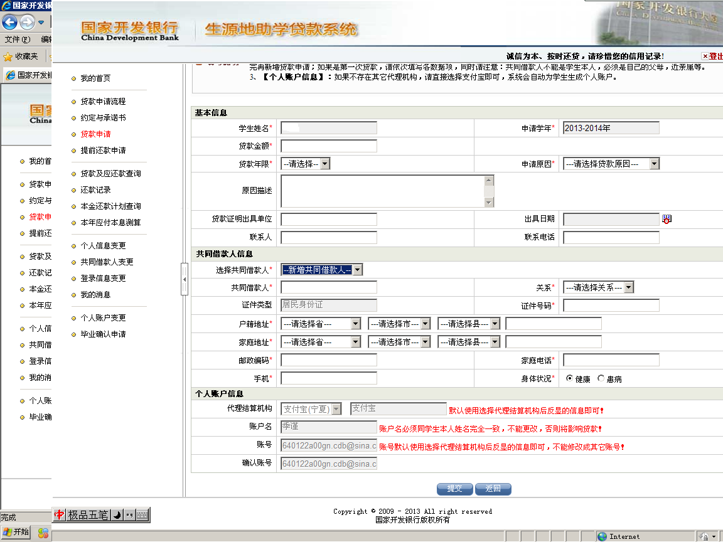
申请原因：
选择有四：因病致困、因灾致困、劳动力少，无稳定收入、其他

此处不填

下年度将读 | 贷款年限填写
下年度将读 | 专科 | 四年制本科 | 五年制本  科
大一 | 16 | 17 | 18
大二 | 15 | 16 | 17
大三 | 14 | 15 | 16
大四 |  | 14 | 15
大五 |  |  | 14
原因描述：
A、因病致困：写清病情，每年治病花费
B、因灾致困：写清灾情，损失多少，再投入多少
C、劳动力少，无稳定收入：写清家庭成员几个，上学几人，25岁已上的青年不计。
D、其他：写清符合贷款的原因

